
ЭТО НЕОБХОДИМО
ЗНАТЬ И УМЕТЬ!

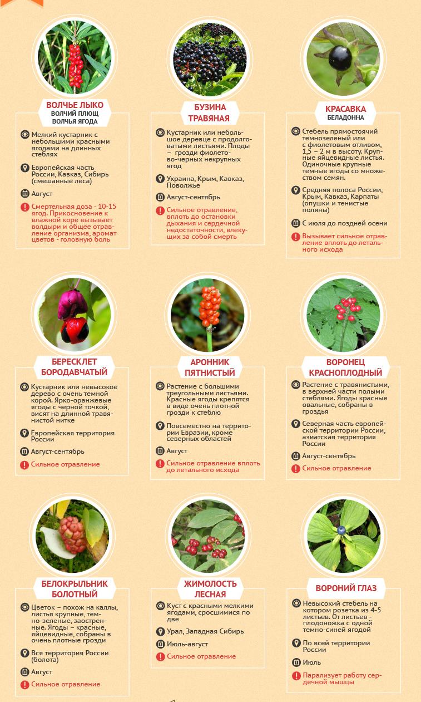

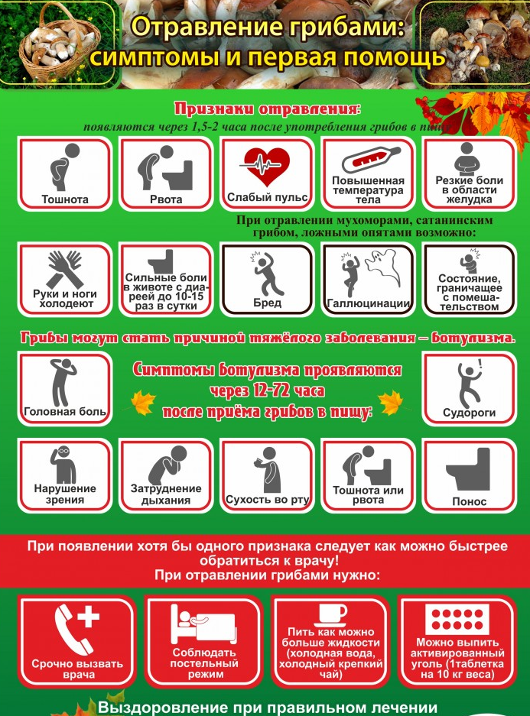
ОСТОРОЖНО НА ПРИРОДЕ

